UPNA. MASTER SECUNDARIA. PARTE ESPECÍFICA BIOLOGÍA-GEOLOGÍA
ARANTZAZU GURUCEAGA.
FECHA: 19/01/2017
Nombre: Sergio Delgado y Paula Álvarez de Eulate
A8_ ACTIVIDAD SOBRE COMPETENCIA CIENTÍFICA Y PISA:
- Conocer la PRUEBA DE EVALUACIÓN INTERNACIONAL PISA y/o la PRUEBA DIAGNÓSTICO DE NAVARRA.

- Elige un texto PISA o de las pruebas diagnóstico de Navarra. (Estos textos tienen que tener las respuestas a las cuestiones que plantea).

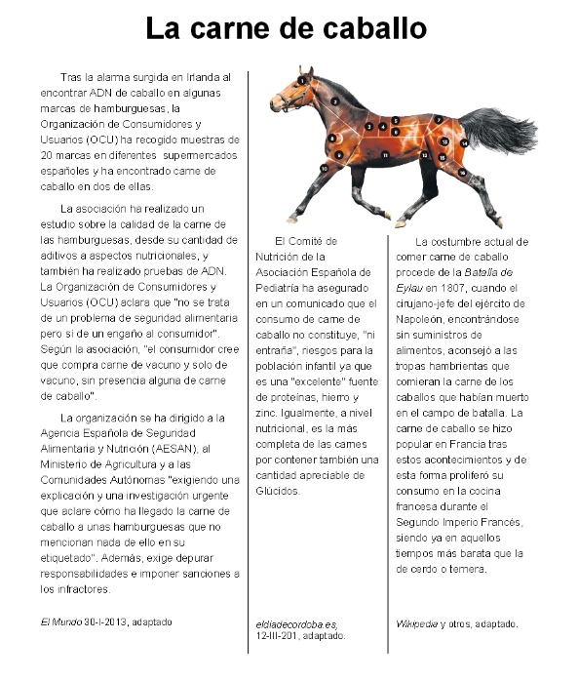
- Lectura del texto propuesto. Caracteriza el texto (tema, enfoque, continuo, discontinuo…).

El tema del texto es la “carne de caballo”, y los enfoques dados son tres (el primero es una noticia con repercusión social, el segundo es una noticia informativa acerca de las características nutricionales de las carne y el tercero es un texto sobre la historia del consumo de dicha carne).
El texto es discontinuo debido a que las tres noticias tienen un nexo común pero con diferente contenido.

- Lectura de los ítems planteados y sus respuestas. Identificar tipo de item que se utiliza.

El ejercicio consta de tres preguntas tipo test con cuatro opciones las cuales una sola es correcta. Para poder responder de una forma adecuada el alumno debe de haber comprendido bien el texto tanto de forma global como especifica.
Otra pregunta es una tabla de la cual tienen que responder a cuatro cuestiones, habiuendo interpretado correctamente la tabla y el texto.
En la ultima pregunta tienen que desarrollar de una forma escrita las concluisones obtenidas de los resultados del ejercicio anterior.
- Relacionar los ítems con una capacidad (identificar, explicar y utilizar pruebas). Pag. 24 del informe Navarra.
Ejercicio 1-3
- Identificar términos clave para la búsqueda de información científica.
- Describir o interpretar fenómenos científicamente y predecir cambios.

Ejercicio 4
- Interpretar pruebas científicas y elaborar y comunicar conclusiones.
- Identificar las descripciones, explicaciones y predicciones apropiadas.

Ejercicio 5
- Interpretar pruebas científicas y elaborar y comunicar conclusiones.
- Identificar los supuestos, las pruebas y los razonamientos que subyacen a las conclusiones.

- Relacionar posibles respuestas con los niveles de adquisición de las competencias. Pag. 53, 62, 71 del informe Navarra.

Consideramos que el nivel de competencia que adquirirán con este ejercicio en identificar cuestiones científicas llega al Nivel 4

-Identifican el cambio y las variables de una investigación y al menos una de las variables que están siendo controladas. Sugieren maneras apropiadas de controlar la variable y cómo la cuestión investigada puede ser articulada en posteriores investigaciones.
- Diferencian los resultados que se van a comparar del grupo control y experimental.
- Diseñan investigaciones donde los elementos que la componen son simples y abstractos.
- Son conscientes de los efectos de las variables incontroladas y, por ello, las tiene en cuenta.

Consideramos que el nivel de competencia para explicar fenómenos científicamente pertenece al nivel 3.

El alumnado puede aplicar uno o más conceptos e ideas científicas concretas o tangibles en el desarrollo de una explicación. Esto se mejora cuando se dan claves u opciones donde elegir.
En el desarrollo de una explicación, las relaciones causa-efecto se reconocen y se explican con modelos científicos sencillos.
- Entienden los rasgos centrales del sistema y, mediante conceptos concretos, predecir los resultados del cambio en ese sistema. Por ejemplo, el efecto del debilitamiento del sistema inmunológico humano.
- En un contexto claramente definido, recuerdan hechos relevantes y tangibles y los aplican en las explicaciones de determinado fenómeno.

Consideramos que el nivel de competencia en cuanto a utilizar pruebas científicas se sitúa en el nivel 3.

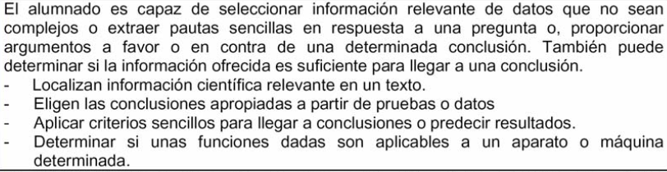

- Elige un texto original, caracterízalo y elabora preguntas que respondan a cada capacidad. (6 o más preguntas)
Actividad propuesta para 3º de la ESO
¿Qué son las células cancerígenas?
El cáncer es el nombre común que recibe un conjunto de enfermedades relacionadas en las que se observa un proceso descontrolado en la división de las células del cuerpo.[] Puede comenzar de manera localizada y diseminarse a otros tejidos circundantes.[] En general conduce a la muerte del paciente si este no recibe tratamiento adecuado. Se conocen más de 200 tipos diferentes de cáncer. Los más comunes son: de piel, pulmón, mama y colorrectal.
La malignidad del cáncer es variable, según la agresividad de sus células y demás características biológicas de cada tipo tumoral. En general, el comportamiento de las células cancerosas se caracteriza por carecer del control reproductivo que requiere su función original, perdiendo sus características primitivas y adquiriendo otras que no les corresponden, como la capacidad de invadir de forma progresiva y por distintas vías a órganos próximos (metástasis), con crecimiento y división más allá de los límites normales del órgano.
Fuente: WIKIPEDIA

¿Qué es el cáncer de pulmón?
El cáncer se puede originar en cualquier parte del cuerpo. Al cáncer que se origina en los pulmones se le llama cáncer de pulmón. Comienza cuando las células en el pulmón crecen descontroladamente sobrepasando a las células normales, lo cual dificulta que el cuerpo funcione de la manera que debería.
El cáncer siempre lleva el nombre del lugar donde se originó. Por lo tanto, si el cáncer de pulmón se propaga al cerebro (o a cualquier otro lugar), se sigue llamando cáncer de pulmón. No se le llama cáncer de cerebro salvo que se haya originado en el cerebro. Alrededor del 15% de todos los casos de cáncer pulmonar son cáncer pulmonar de células pequeñas (CPCP) y es más agresivo. Este tipo de cáncer es ligeramente más común en los hombres que en las mujeres. Casi todos los casos de este tipo de cáncer se deben al consumo de cigarrillo. El CPCP es muy poco común en personas que nunca han fumado.
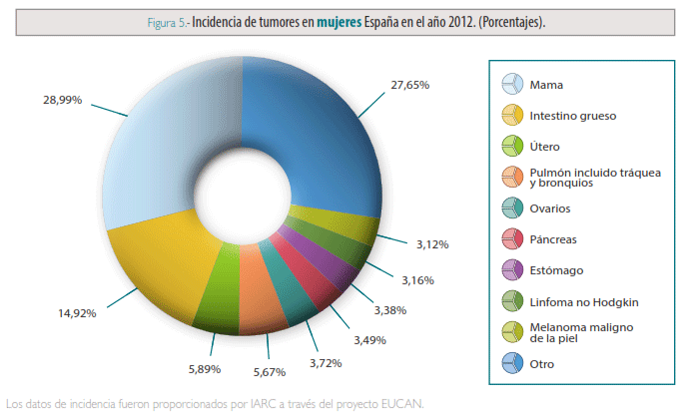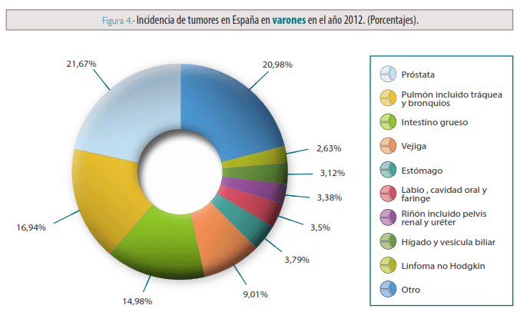
Fuente: Asociación contra el cáncer de pulmón

Expertos en cáncer de pulmón piden subir el precio del tabaco
"Somos el país europeo donde antes se accede al cigarro. Si seguimos con estos parámetros lastraremos todos los avances logrados en supervivencia frente al cáncer de pulmón", ha denunciado el secretario del GECP, Bartomeu Massuti. El 80 por ciento de los tumores de pulmón están causados por el tabaquismo, lo que lo convierte en "el tumor con mayor capacidad de prevención primaria y el más fácilmente evitable".
Dirigido a escolares de tercero y cuarto de la ESO, han participado más de 100 alumnos de toda España y entre las propuestas hay mensajes muy claros ya que los jóvenes han reflejado que "no vale la pena por muchas razones, pero entre ellas, es curioso que la del coste también esté muy presente, lo que refuerza la necesidad de una subida de precios", según Massuti. Por ello, reclama medidas de prevención específicas para los jóvenes, con mensajes dirigidos a ellos tal y como se hace con otros tóxicos como el alcohol, para lo que han lanzado un concurso de 'spots' de 30 segundos bajo el lema 'No dejes que el tabaco entre en tu vida'.
Fuente: Madridpress

Actividad 1
Las células cancerígenas:
A Se origina por la fusión de células del cuerpo
B No invaden o colonizan otros órganos del cuerpo
C Se producen por un crecimiento anómalo de células sanas

El cáncer de pulmón es:
A El tipo de cáncer más común
B Uno de los cánceres más habituales
C Siempre produce metástasis

¿Por qué el cáncer de pulmón es fácilmente prevenible?
A el 80% de los casos se produce por tabaquismo
B el pulmón es un órgano muy estudiado
C porque la edad de iniciación al tabaco es más tardía en España que en otros países

Actividad 2
Siguiendo lo que nos dice el texto, ¿Qué medida se plantea para concienciar en los adolescentes sobre el consumo de tabaco?

¿Consideras que puede ser efectivo? Propón otras actividades preventivas encaminadas a concienciar a la población sobre el daño del tabaco.

Actividad 3
Observa los dos gráficos presentados y contesta a las siguientes preguntas.
- ¿Qué tres tipos de cáncer son los más comunes? ¿Son iguales en el hombre y en la mujer?
- ¿Son iguales en hombres y en mujeres todos los tipos de cáncer que existen? ¿Se deben estas diferencias a los órganos sexuales de cada sexo?
- Si se aplican buenas medidas de prevención sobre el cáncer de pulmón. ¿Qué esperas que ocurran en las próximas décadas?

Actividad 4
Sintetiza en 6 a 10 líneas los tres textos propuestos de una forma lógica.

